Firewall & Suas Evoluções
Na Pratica de DDOS & DOS

Jorge Almeida
Atlântica - University Higher Institution,
Rua Fábrica da Pólvora de Barcarena, Codigo Postal: 2730-036 Barcarena - PT

Abstract ⎯ Estas Instruções fornecem as orientações básicas para o caso de estudo evolutivo do Firewall e Suas Evoluções nos ataques específicos em DDOS e DOS, trazendo um cenário de tentativa de invasão, bem superficial e uma abordagem das modernizações evolutivas que o Firewall tem vivenciado a cada evolução das tecnologias, com uma visão holística e comportamental em seus desempenhos a preparação, a ser realizado em Rio Tinto, Porto, Portugal, de (10) de (NOVEMBRO) de (2019).

Palavras-chave ⎯ Ddos, Resiliencia, Vulnerabilidade, Desempenho, Firewall, IDS, IPS, Evolução, Cyber Securyt.

Índices (Geral, Figuras, Tabelas)

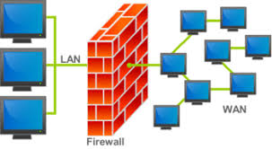
Firewall & Evolução nos Anos.
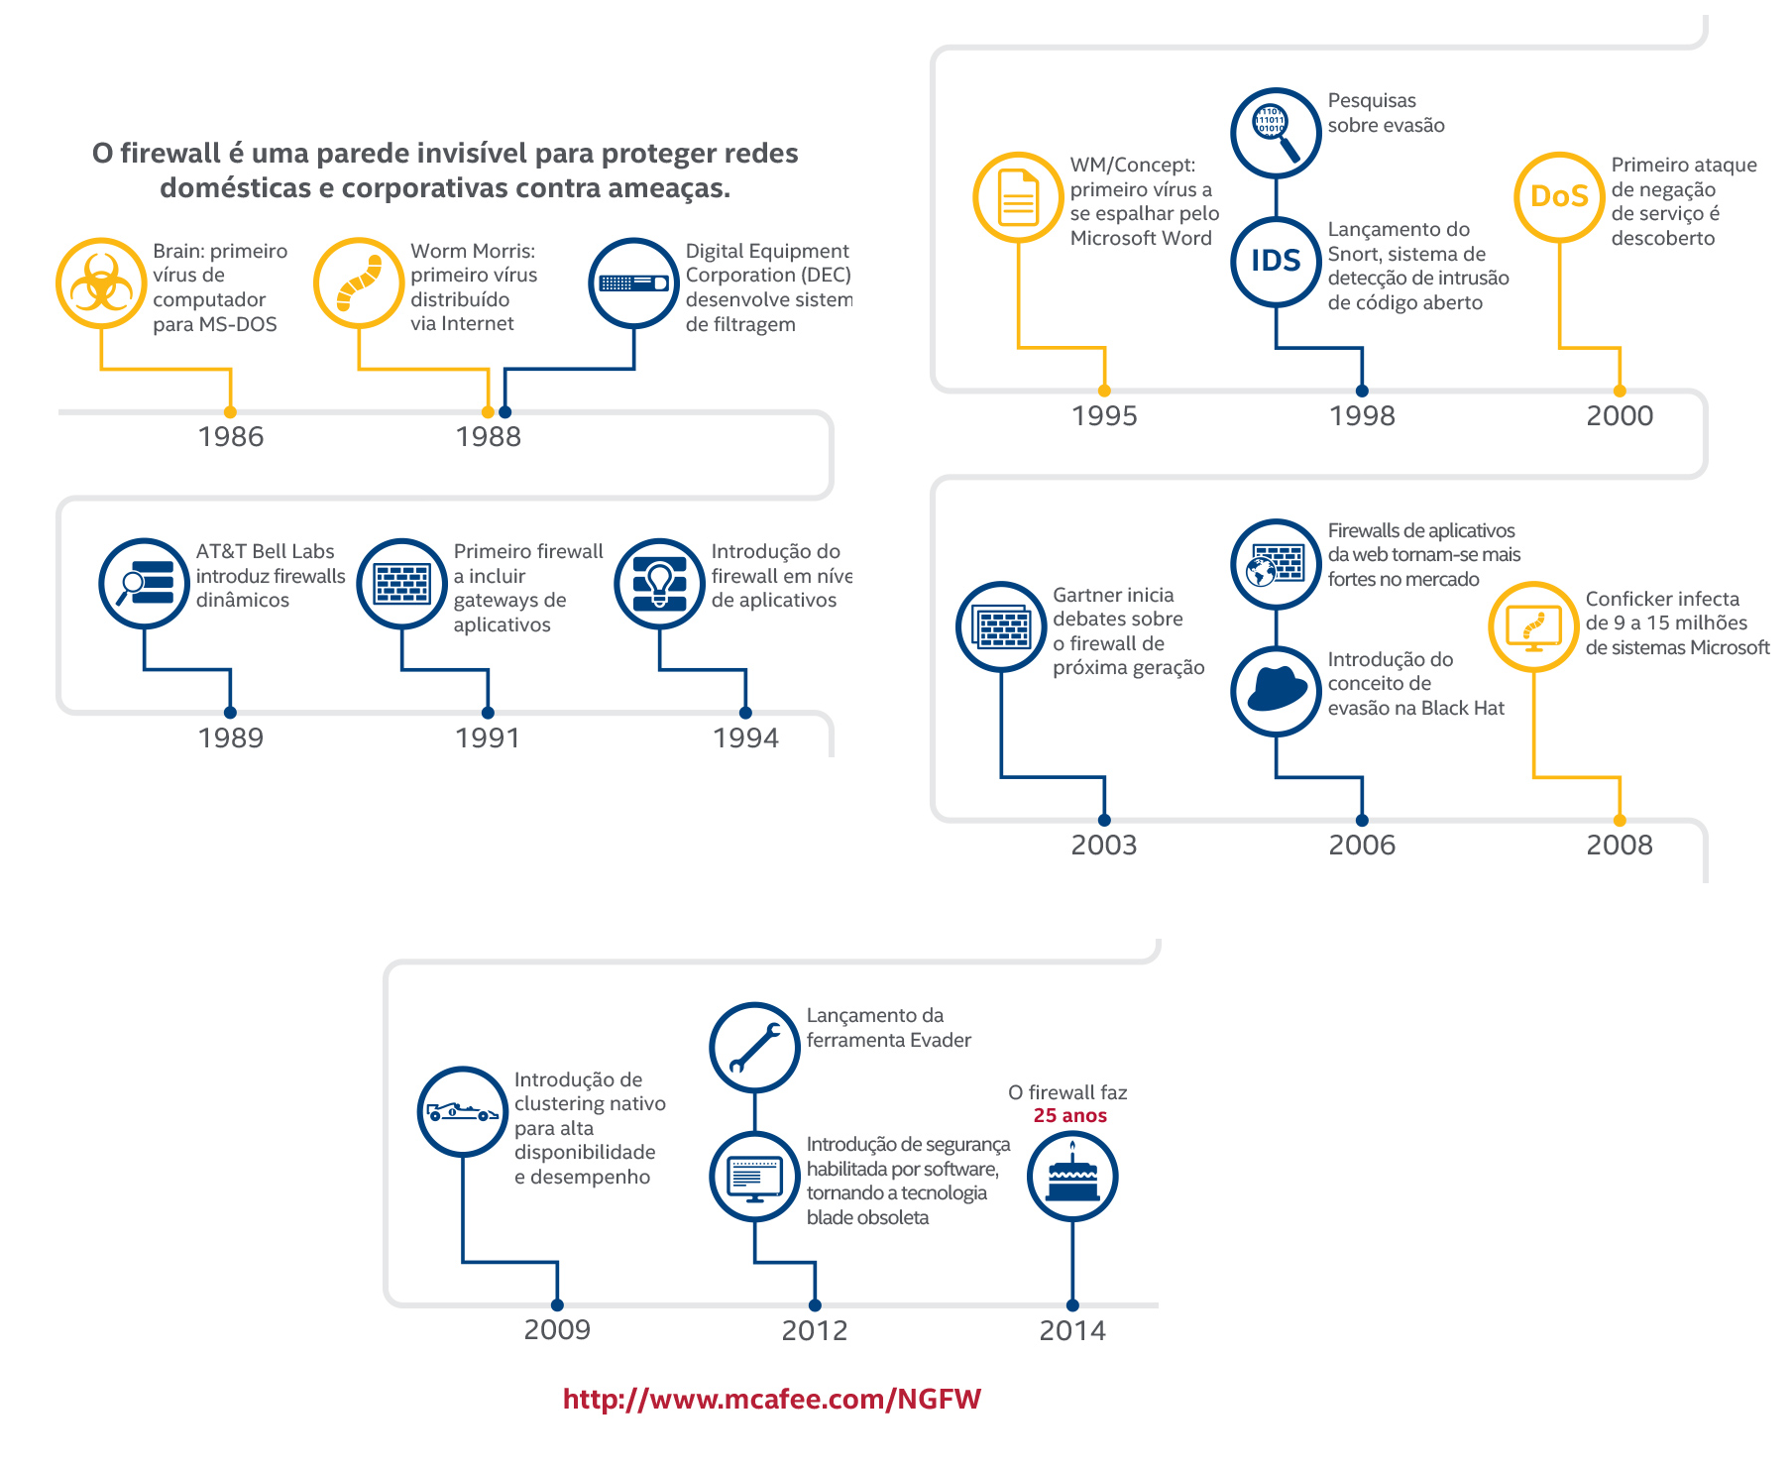
Listas Siglas, Abreviatura, acrônimos
IDS, IPS, RES (Resiliencia), FW (Firewall), FSE (Firewall & suas Evoluções) Inteligência Artificial ( IA), Cyber Securyt (SC)

Introdução

  - Contexto e Motivação

Para entendermos a evolução de um Firewall, precisamos primeiramente entender que tipo de serviço, sistema ou recurso é este, ao qual sempre nós somos informados e recomendados, dentro das empresas, universidades e outras repartições.

Iremos compreender qual o real significado desta palavra o seu contexto, suas finalidades, os tipos, as evoluções que tem surgido com o passar dos anos, com o desenvolvimento e surgimento de novas ferramentas tecnológicas e inovadoras.

Contudo iremos observar que está ferramentas, com mais de 25 anos de existência sofreu, grandes evoluções ao ponto de acompanhar o desenvolvimento das tecnologias, sem alterar as suas funcionalidades, mais trazendo uma adequação aos cenários pré-estabelecidas.

Está palavra Firewall trás um significado em Inglês de: Parede de Fogo; Logo em uma explicação mais superficial entendemos que: dentro de uma rede, percebemos que ele trabalhar como uma parede para impedir algo. O quesito de conter fogo, nós demonstrar a resistência e a continuação em mantermos um vasto monitoramento, pois pra manter um fogo continuo precisamos sempre o alimentar com os devidos recursos, trazendo essa analogia: para mantermos um sistema seguro precisamos sempre monitorá-los e acompanhá-los continuamente, por mais que seja um sistema inovador 100% IA.

Trazendo uma visão mais técnica e holística profissional, posso afirmar que, é condicionado, a regras pré-estabelecidas por um usuário com certo domínio, trazendo uma funcionalidade de inibir, filtrar, proteger e monitorar todo trafego que é gerado na rede, sendo ela de dentro pra fora ou de fora pra dentro.

  - Firewalls: Retrospectiva Histórica

O FW começou a ser utilizado no final da década de 80, quando roteadores separavam pequenas redes. Assim, separadas, as redes poderiam instalar aplicativos e gerenciar seus recursos da forma lhes fosse conveniente. Caso essas aplicações apresentassem algum problema congestionando a rede, as redes dos demais segmentos não seriam afetadas.
Os primeiros firewalls que trabalhavam a segurança de redes surgiram no início dos anos 90. Eram mecanismos que lidavam com um pequeno conjunto de regras, como: Alguém da rede A pode acessar a rede B, ou alguém da rede C não pode acessar a rede B. Esses firewalls eram efetivos, mas bastante limitados.
A segunda geração de firewalls foi mais desenvolvida, pois usavam filtros de pacotes e de aplicativos (proxy) além de trazer uma Interface gráfica para gerenciar as “regras”. Estes dispositivos eram conhecidos como Bastion Host (computador que é exposto totalmente a um ataque, sendo colocado no lado da DMZ - Demilitarized zone -, desprotegido por um firewall ou por filtros de roteadores. Firewalls ou roteadores que provêm acesso de controle ao perímetro da rede, são considerados Bastion Hosts).
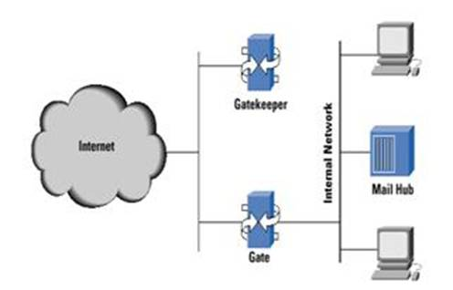
O primeiro produto dessa geração foi o DEC Firewall, desenvolvido pela equipe de Network Systems da Digital Equipment Corporation. Ele foi configurado e instalado para uma grande empresa química da costa leste americana, em 13 de junho de 1991. Durante os próximos meses, Marcus Ranum (da DEC) inventou proxies de segurança e re-escreveu muito do código do firewall. O Firewall foi produzido e batizado do DEC SEAL (Security External Acess Link). O DEC SEAL era composto de um elemento externo chamado de Gatekeeper, de um gateway de filtragem, conhecido como Gate e um dispositivo interno chamado Mail Hub (Figura 01 — )

Em 1994, a Check Point lançou seu produto chamado Firewall-1, introduzindo uma interface amigável para o mundo de segurança da internet. Os produtos antes do Firewall-1 necessitavam a edição de arquivos ASCII com editores ASCII.
A Check Point introduziu ícones, cores, mouse e ambiente gráfico X11 para a interface de configuração e administração, simplificando a instalação e administração do firewall. Por isso, a Check Point tornou-se líder de mercado no seguimento de segurança de internet com o Firewall-1 ocupando em Dezembro de 2003 48% do market-share desse segmento.
Dentro desse cenário histórico da criação e continuidade da existência do Firewall, podemos descrever alguns tipos comuns mais utilizados nas empresas, sendo eles o mais básico ate o mais atual e atualizado no mercado de TIC.

Firewall de proxy
Um firewall de proxy é um dos primeiros tipos de firewall e funciona como a passagem de uma rede para outra de uma aplicação específica. Servidores proxy podem oferecer recursos adicionais, como armazenamento em cache e segurança de conteúdo ao evitar conexões diretas de fora da rede. No entanto, isso também pode afetar a capacidade de taxa de transferência e as aplicações que eles podem comportar.

Firewall com inspeção de estado

Atualmente conhecido como o firewall tradicional, um firewall com inspeção de estado permite ou bloqueia tráfego de acordo com o estado, a porta e o protocolo. Ele monitora toda atividade desde o momento em que uma conexão é aberta até que ela seja fechada. As decisões de filtragem são tomadas de acordo com as regras definidas pelo administrador e com o contexto, o que significa o uso de informações de conexões e pacotes anteriores que pertencem à mesma conexão.

Firewall de Gerenciamento unificado de ameaças (UTM)
Normalmente, um dispositivo UTM combina, de maneira flexível, as funções de um firewall com inspeção de estado e prevenção contra intrusões e antivírus. Ele também pode incluir serviços adicionais e, às vezes, gerenciamento em nuvem. O UTM concentra-se em simplicidade e facilidade de uso.

Firewall de próxima geração (NGFW)
Os firewalls evoluíram para além da simples filtragem de pacotes e inspeção stateful. A maioria das empresas está implantando firewall de próxima geração para bloquear ameaças modernas, como malware avançado e ataques na camada da aplicação.
De acordo com a definição do Gartner, Inc., um firewall de próxima geração deve incluir:
- Recursos padrão de firewall, como inspeção stateful
- Prevenção de invasão integrada
- Reconhecimento e controle da aplicação para detectar e bloquear aplicativos nocivos
- Atualização de caminhos para incluir feeds futuros de informação
- Técnicas para lidar com as ameaças à segurança em evolução
Embora esses recursos estejam se tornando cada vez mais a norma para a maioria das empresas, os NGFWs podem fazer mais.

NGFW Focado em Ameaças
Esses firewalls incluem todos os recursos de um NGFW tradicional e também oferecem detecção e remediação avançadas de ameaças. Com um NGFW focado em ameaças, você pode:
- Saber quais recursos sofrem um risco maior com reconhecimento completo de contexto
- Reagir rapidamente a ataques com automação de segurança inteligente que define políticas e fortalece suas defesas de forma dinâmica
- Detectar melhor as atividades evasivas e suspeitas com a correlação de eventos de rede e endpoint
- Reduzir expressivamente o tempo entre a detecção e a limpeza com segurança retrospectiva que monitora continuamente atividades e comportamentos suspeitos mesmo após a inspeção inicial
- Facilitar a administração e reduzir a complexidade com políticas unificadas que oferecem proteção durante todo o ciclo de ataque
Saiba mais sobre os NGFWs focados em ameaça

  - Firewalls: Contexto Atual

Por mais que seja um software ou hardware, o firewall tem garantido o seu espaço em meio a evolução tecnológico que o mercado de Tecnologia da Informação tem sofrido.
Fazendo novas atualizações e trazendo vários novos recursos, com uma forma mais interativa e dinâmica na sua utilização, contrapondo-se como era doravante nas suas utilizações antigas, pois muitas empresas achavam que por obter um firewall, estava 100% seguro e não necessitava de nenhum monitoramento ou acompanhamento dos seus desempenhos, tendo essas visões errôneas sobre políticas de seguranças, o firewall sofreu um upgrade ao ponto de está em meio ao ataque conseguir identificar e revidar em meios as ações.
Mas pra esses contextos serem bem sucedidos necessita ainda um acompanhamento dos logs e atualizações que sempre ficam disponíveis.
As empresas precisam entender que mesmo com as evoluções do contidas no Firewall com a tecnologia do IDS e IPS, necessita de ter uma atenção especial, pois sempre surgem novos métodos de invasão e ataques as redes corporativas empresarias, por que os firewalls de hoje sejam auto-revesiveis e inteligentes ao processo de invasão, necessitam sempre de um monitoramento.
A grande necessidade da utilização dos recursos de proteção a rede, torna-se cada dia mais indispensável, o processo de implantação de políticas seguras nos acessos às informações estão tornando-se cada dia mais rígidas.
Agora com o advento que já era esperado do IVP6, é que esse recurso de segurança tornará com mais evidências, pois os prospectos esperados são: de ter equipamentos eletrônicos todos eles, conectado a uma rede móvel e que possamos ter acessos pelas aplicações em qualquer lugar do mundo em tempo real.
Mesmo assim com tantos recursos esperados e postos dentro de um firewall, podemos descrever que existem algumas vulnerabilidades em seus processos, que sempre necessita de um acompanhamento de perto.
As vulnerabilidades dos Firewalls e sistemas de rede em geral serão vistas, dentro do possível, de maneira simples e generalizada. A idéia será definir classes de falhas e suas possíveis formas de prevenção.
Falhas de software: i) Manter uma configuração "Minimal"; ii) Restringir ao Máximo os Privilégios dos Processos; iii) Manter Software Atualizado de correções e falhas;
Vulnerabilidades do Protocolo TCP/IP: i) Criando Rotas para Ataque; ii) ICMP (Internet Control Message Protocol); iii) UDP (User Datagram Protocol); iv) Sequence Number Attacks (SNA); v) TCP Sequence Number Prediction Attack (SNPA); vi) DNS (Domain Name System);
Vulnerabilidades do Meio Físico: i) Grampeando a Rede; ii) Mapeamento entre Endereço IP e Endereço Ethernet (ARP);
Autenticação de Usuários: i) Sequestro de Sessão (Session Hijacking Attack - SHA);

  - Cronograma de execução

Bem verdade que a evolução não só chegaram nos serviços de proteção de acessos, mas também os serviços de ataques sofreram um processo evolutivo, quero destacar um processo muito antigo de ataque, sendo um dos primeiros e que sofreram muitas alterações, para tentar burlar os novos métodos de firewall.
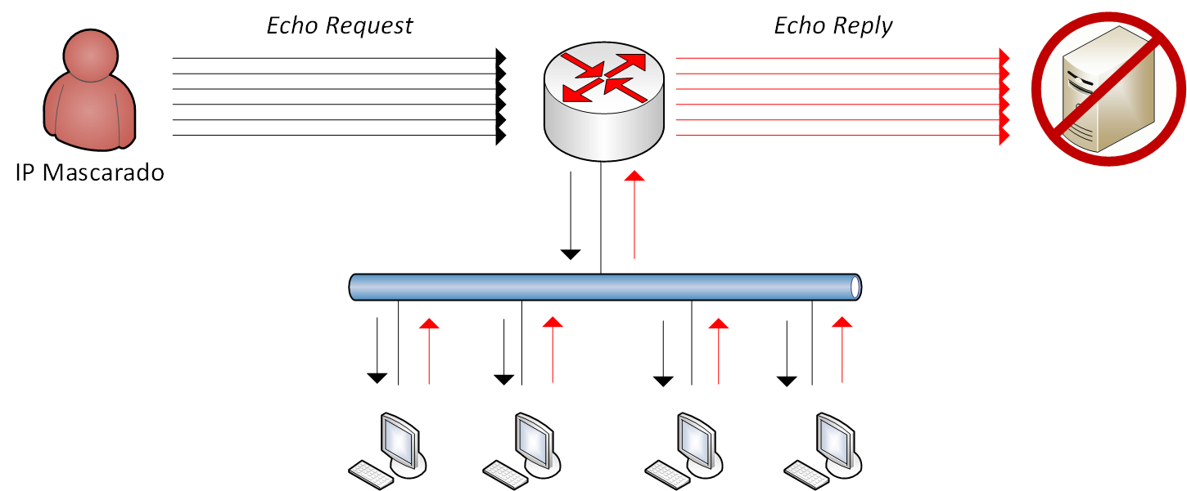
Ataques de negação de serviços existem desde o surgimento das redes de computadores, mas eles não recebiam muita importância até atingirem provedores de serviços de Internet, grandes empresas e órgãos do governo. Com o uso crescente da Internet, obteve-se acesso aos servidores dessas entidades e os ataques tomaram maior visibilidade. Isso atraiu mais pessoas interessadas e métodos cada vez mais sofisticados foram sendo desenvolvidos. Além disso, a defesa contra ataques de negação de serviço se tornou um tópico de pesquisa de relevância crescente. A seguir, estão alguns dos principais casos desses ataques.

Ataques nas Décadas de 90.

Em setembro de 1996, um ataque DoS do tipo SYN Flood derrubou o provedor de serviços de Internet de Nova Iorque, Panix, por uma semana, e ataques subsequentes derrubaram também os servidores do Internet Chess Club e do jornal The New York Times. Dois meses mais tarde, iniciou-se a venda do primeiro produto para proteção a ataques DoS. Esse software detectava pacotes SYN recebidos e reiniciava as conexões caso o tráfego recebido pelo computador fosse maior que um limite estabelecido. No entanto, esse programa não impediu um novo ataque do mesmo tipo no servidor principal da Webcom, deixando vários websites comerciais fora do ar.
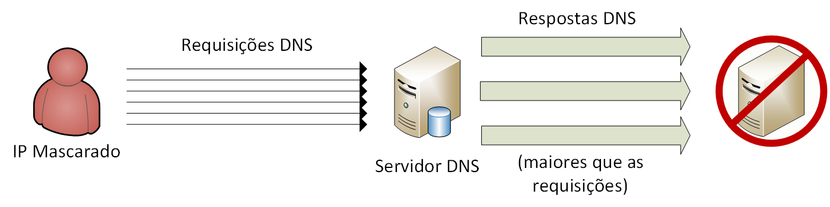
Em janeiro de 1997, um adolescente usou uma combinação de SYN Flood com o envio de pings a uma taxa muito alta para atacar vários provedores de serviços de Internet na Noruega, na Romênia, no Reino Unido e nos Estados Unidos. Cada vez que os servidores reiniciavam, ele obtinha acesso de administrador, deletava arquivos e cancelava contas dos usuários.
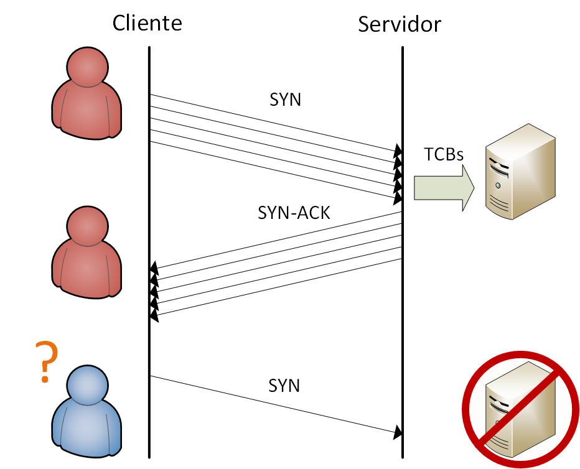
Ataque SYN FLOOD
Em janeiro do ano seguinte, várias redes IRC (Internet Relay Chat) receberam os primeiros ataques Smurf. No mesmo mês, um adolescente de Israel lançou vários ataques de DoS direcionados ao Pentágono, à NASA, a vários sistemas de rede militares dos Estados Unidos e a centenas de universidades. O hacker usou os ataques Teardrop e Bonk, que exploram vulnerabilidades dos sistemas Windows.
Ataque SMURF
Em 1999, foi executado o primeiro ataque DDoS de destaque: trinoo (também conhecido como trin00). O ataque foi direcionado à Universidade de Minnesota em agosto de 1999, durou dois dias e envolvia o envio de uma quantidade maciça de pacotes UDP, originados de milhares de computadores. Era usada uma ferramenta de mesmo nome, disponível para Linux e Solaris. Em 2000, surgiu uma versão para Windows, chamada de wintrinoo.
Ataque UDP DNS

De 2000 a 2004: Ataques se tornam mais frequentes
Em fevereiro de 2000, um jovem de 15 anos do Canadá, apelidado de “Mafiaboy”, executou um ataque de DDoS contra vários sites de grandes companhias, incluindo Yahoo (o mais popular serviço de buscas na época), eBay, Amazon, CNN e Dell. O ataque teve uma taxa de envio de dados máxima de 1 GB/s, muito alta para a época, causando prejuízos financeiros de aproximadamente 1,7 bilhão de dólares. “Mafiaboy” foi condenado em setembro de 2001.
O primeiro ataque de negação de serviços usado como protesto contra empresas foi realizado em julho do mesmo ano, por um consumidor frustado com os serviços das companhias BT, BTInternet e Gameplay.
Em 2001, o incidente mais famoso de segurança de redes de computadores foi um verme (worm) programado na China, o Code Red. Ele atingiu 250.000 computadores em nove horas. Todos os computadores infectados foram programados para lançar um ataque de negação de serviço ao website da Casa Branca. A Casa Branca foi forçada a alterar seu endereço IP e solicitou ao Pentágono que ele tirasse seus websites do ar temporariamente. O prejuízo estimado é de 2,6 bilhões de dólares.
Nesse mesmo ano, ocorreu um dos primeiros ataques com motivações políticas, onde sites de órgãos do exército norte-americano sofreram ataques de DoS. O episódio que motivou esses ataques foi a presença de um avião de espionagem dos EUA estava em uma missão de reconhecimento em território chinês. Várias caças chinesas o interceptaram, e um deles colidiu com o avião americano. O piloto chinês morreu, e o avião americano teve de fazer um pouso de emergência. A tripulação foi forçada a ficar na China por vários dias. Esse episódio causou tensões entre Estados Unidos e China, motivando os ataques aos servidores americanos. Acredita-se que o grupo chinês Honker Union seja o responsável pelos ataques.
Em outubro de 2002, os servidores raiz do DNS (Domain Name Service) receberam ataques durante uma hora, e vários ficaram indisponíveis para receber tráfego vindo da Internet. Os servidores que não foram derrubados garantiram que o desempenho da Internet não sofresse grandes consequências, logo um usuário comum dificilmente notou alguma alteração no serviço. No entanto, esse foi o ataque mais sério direcionado a um componente essencial da Internet.

De 2004 a 2009: novas tendências
Com o público cada vez mais consciente de medidas de segurança e os ataques de DoS cada vez mais direcionados a grandes empresas, informações de ataques de negação de serviço passaram a ser menos divulgadas ao grande público, pois esses ataques poderiam prejudicar a reputação das empresas. Dessa forma, surgiram como tendências nesses ataques a extorsão e exércitos de bots. Além disso, vários ataques de DoS passaram a ser realizados como forma de mobilização política.
Um exemplo de extorsão ocorreu em janeiro de 2006: a “página de um milhão de dólares” (The Million Dollar Page), criada pelo estudante britânico Alex Tew para arrecadar dinheiro para a sua formação universitária, sofreu um ataque. O estudante, inicialmente, vendia cada pixel da página por 1 dólar para anúncios, e a página era formada 1 milhão de pixels distribuídos numa grade de 1000 x 1000 pixels. Como a página se tornou um fenômeno na Internet, causando uma febre de compra de pixels, ela recebeu a atenção de vários hackers, que executaram ataques de DoS na página, pedindo US$ 5000 e depois US$ 50000 para que eles parassem os ataques. A página recebeu ataques por 1 mês.
Vários grupos de ciber criminosos começaram a se especializar em criar exércitos de bots, tomando o controle de milhares e até milhões de computadores, que eram alugados para interessados em executar ataques de DDoS. Um dos casos mais notórios é o de um “botmaster” de 20 anos, que foi condenado a 5 anos de prisão em maio de 2006 por controlar meio milhão de computadores com essa finalidade.
Nesse período, também passaram a ocorrer com mais frequência ataques com motivações políticas. Um desses ataques ocorreu em abril de 2008, direcionado ao site da CNN. O jornalista Jim Cafferty havia comentado sobre as preparações dos chineses para as Olimpíadas de Pequim. Muitos chineses consideraram os comentários ofensivos, e isso gerou motivação para ataques virtuais à CNN. Vários grupos de hackers se coordenaram para executar vários tipos de ataques, como defacement (alterações na aparência de uma página web) e negação de serviço. Várias ferramentas para atacar os servidores da CNN foram desenvolvidas para computadores com Windows, além de várias botnets com esse objetivo. A primeira ferramenta foi chamada de “Supper DDoS” e era uma ferramenta de ataques de flood (inundação) com interface gráfica simples, para que qualquer usuário pudesse executá-la. Na sua interface, só haviam um campo para o endereço IP da vítima e dois botões para iniciar e parar o ataque.

Dias Atuais
Nos últimos tempos tem se intensificado o uso de botnets para a realização de atividades ilícitas das mais variadas, tais como: DDoS, roubo de dados, armazenamento de dados ilícitos (torrents), etc. Devido ao grande número de usuários sem conhecimento básico em segurança de informação e ao contingente cada vez maior de banda de rede disponível, essas redes têm se tornado cada vez mais um risco potencial para o mercado financeiro, governos, empresas e aos próprios usuários da Internet.

  - Execução dos Firewalls

Iremos descrever neste tópico, a forma comportamental que o Firewall no aspecto, que podemos nomear como Tradicional, em seu desempenho em inibir um suposto ataque DDOS & DOS. Bem verdade que um dos Ataques mais comuns em DDOS & DOS é pela pratica de estourar o numero de pacotes momentâneo para determinado IP, utilizando o protocolo ICMP. A encenação é algo bem surreal, iremos descrever os aspectos ocorridos. Foi nos fornecido, IP da empresa a mesma está situada no Brasil onde tivemos acesso aos seus servidores de montamos um suposto ataque DOS. Primeiro ponto puxou um script do perfil da empresa ao qual está este descrito logo abaixo.
ip: "128.201.76.8"
city: "Jaboatão dos Guararapes"
region: "Pernambuco"
country: "BR"
loc: "-8.1128,-35.0147"
postal: "54000-000"
timezone: "America/Recife"
asn: Object
asn: "AS266623"
name: "Pedro F Arruda Junior ME"
domain: "newconnectpe.com.br"
route: "128.201.76.0/24"
type: "business"
company: Object
name: "Pedro F Arruda Junior ME"
domain: "newconnectpe.com.br"
type: "business"
abuse: Object
address: "Av. das Nações Unidas, 11541, 7º andar, 04578-000 - Jaboatão dos Guararapes - PE"
country: "BR"
email: "PEF17@NUMERACAO.REGISTRO.BR"
name: "Pedro Francisco"
network: "128.201.76.0/22"
phone: "+55 81 55093511 []"

Logo em seguida demos inicio através do Kally Linux, com o script por no nome de T50, ao qual enviar de formar continua, pacotes forma ininterrupta ao IP destinado. Lembrando que essa demonstração é no Firewall Tradicional, foi estabelecida uma regra no FW, ao qual guarda todo pacote no protocolo ICMP, nos fornecendo o IP de origem. Está imagem logo abaixo mostra o script rodando e o log no Servidor mostrando um short de pacotes.
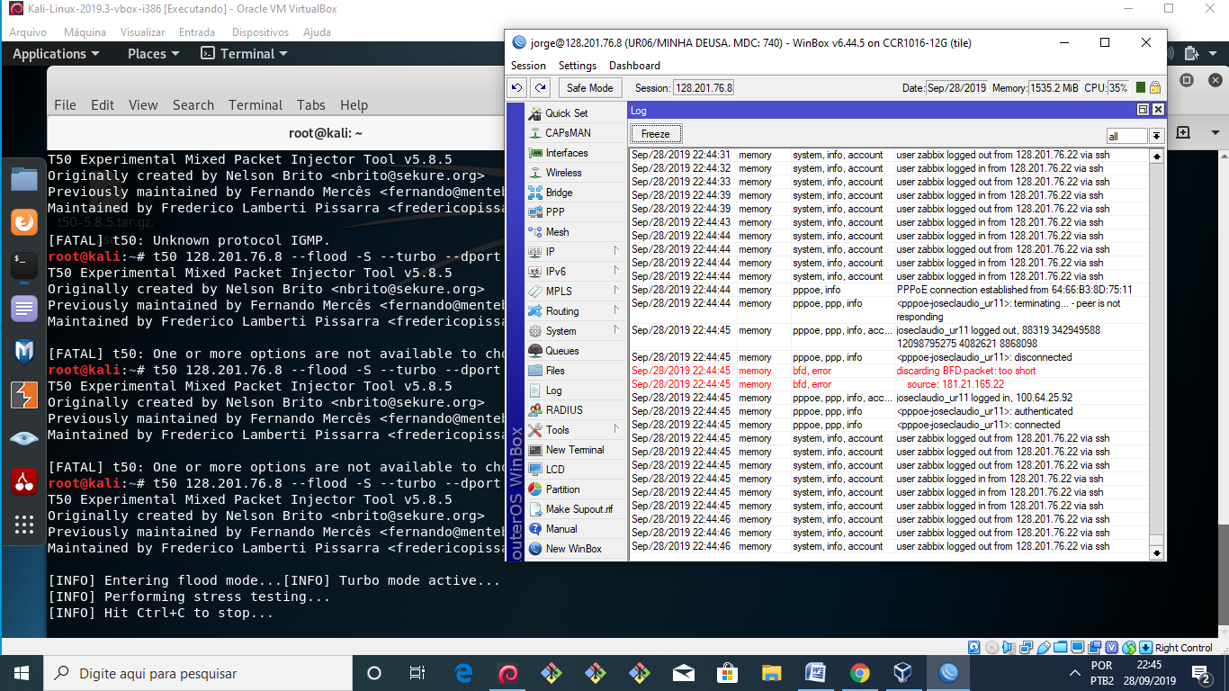

Esta próxima Imagem ira mostrar o FW guardando o IP de destino que esta atacando o servidor com envio continuo de pacotes.

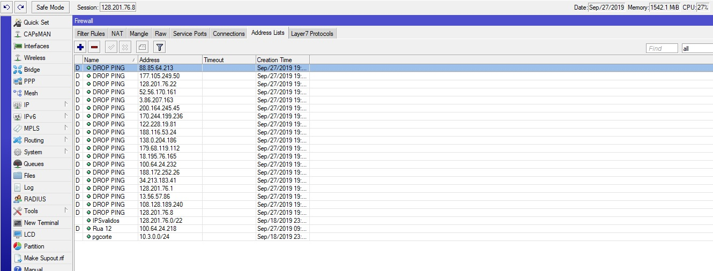

A Próxima Imagem é a regra feito no Filter Rules,
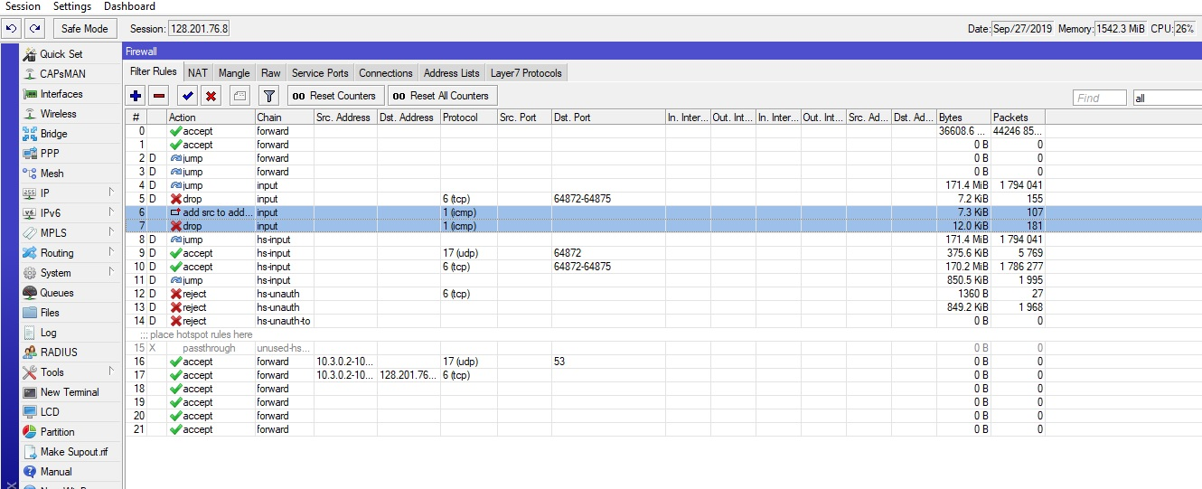

Observado o cenário acima, percebemos o quanto se torna importante a pratica de um Cyber Securyte dentro de uma empresa, porem infelizmente muitas repartições não adotam tais praticas achando que o FW, é algo que se deixa La e automaticamente se refaz, contudo observando essas deficiências existentes da falta de investimento em mão de obra humana para tal exercício de CS. Os Firewalls acompanharam a evolução do mercado tornando-se um FW Comportamental, claro que pré-configurado com regras, mais os mesmos tomam ações, diante de cada cenário tanto na parte interna da rede, quanto na parte externas, são chamado de Firewalls NGFW, são focados em ataques já conhecidos como DDOS, DOS e entre outros, contudo existe Também as suas vulnerabilidades, necessitam de atualizações e sempre o acompanhamento dos log de alertas. Existem dois tipos de FW comportamental que é muito conhecido no mercado tais eles são: IDS e IPS. Infelizmente devido ao tempo em montar um cenário propicio não conseguimos fazer um demonstração de sua atuação em meio ao ataque, mais podemos descrever que quando o mesmo percebe que existe algo anormal dentro da rede ou fora rede tentado ter algo acesso que não é confiável o mesmo realiza um drop neste devido IP, deixando assim inativo, quando é na parte interna e quando é na parte externa, vai pra um Black list.

1.6 Conclusões

Podemos resumir tudo o que foi ensinado nesse artigo cientifica destacando a importância que há no desenvolvimento dos Firewalls em meio à tecnologia. Percebemos que a sua função ela torna-se primordial para termos uma rede seguro e autores invasivos, conseguimos enxergar que o processo evolutivo desta ferramenta tornou-se um divisor de águas e que agora mais do que nunca, as empresas estão adotando novas praticas e começando a valorizar e praticar uma política inovadora de segura. Vimos que praticas antigas com DOS sofreram atualizações mais que seus princípios de ataques são os mesmo não mudando o seu contexto e que os FW, deste tempo são os mais predominantes de forma comportamental trazendo uma maior segurança e eficácia em seus processos operacionais.

Referências

[1] https://www.tecmundo.com.br/infografico/61329-mcafee-mostra-evolucao-firewall-infografico.htm

[2] https://olhardigital.com.br/fique_seguro/noticia/25-anos-de-firewall-infografico-lembra-momentos-mais-importantes/43779

[3] Shttps://www.cisco.com/c/pt_br/products/security/firewalls/what-is-a-firewall.html

[4] https://www.gta.ufrj.br/grad/07_1/firewall/index_files/Page350.htm

[5] https://www.lasca.ic.unicamp.br/paulo/wais96/papers-tech/duarte-rev.pdf

[6] https://www.gta.ufrj.br/grad/15_1/dos/pages/hist.html

